Муниципальное автономное дошкольное образовательное учреждение
Центр развития ребенка детский сад №7

Круглый стол

(для родителей подготовительных групп )

на тему:

«На школьном старте…»
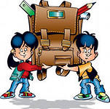

Педагог-психолог МАДОУ ЦРР №7:
Леошкина Оксана Николаевна

2014-15 уч.г.
Тема: «На школьном старте»
Дата: 21.05.2015 г.
Форма проведения: круглый стол.
Аудитория: родители подготовительной «А» и «Б» групп.
Количество участников: человек.
Задачи:
- Повышать педагогическую компетентность родителей по проблеме подготовки детей к школе.
- Развивать представления родителей о роли семьи в жизни ребенка в предшкольный период .
- Определить факторы успешной подготовки и адаптации к школе. Вручить родителям памятки.
Ожидаемые результаты:
- Повышена педагогическая компетентность родителей по проблеме подготовки детей к школе.
- Развиты представления родителей о роли семьи в жизни ребенка в предшкольный период.
- Определены факторы успешной подготовки и адаптации к школе. Вручены памятки родителям дошкольников.

Информационно – техническое обеспечение:
- Список факторов успешной подготовки и адаптации ребенка к школе (на каждого родителя).
- Фигурки человечков (девочек и мальчиков).
- «Ведет, ведет дорога до школьного порога» (картинки с изображением школы и разные дорожки к ней).
- Памятки для родителей.
- Мониторинг детей подготовительных групп «Зачем мне учиться в школе?»
- Список компонентов школьной готовности.
- Ручки красного и зеленого цвета
- Анкеты для родителей «Готов ли Ваш ребенок к школе?.»
- Анкета для родителей «Готов ли родитель к школе?»
Материалы и оборудование: ноутбук, проектор, экран, мольберт, плакат «Ведет – ведет дорога до школьного порога», карандаши.

План
круглого стола
Тема: «На пороге школы»
Цель: повышение педагогической компетентности родителей будущих первоклассников по вопросам готовности детей к школе.
Задачи: - развитие представления родителей о роли семьи в жизни ребенка в предшкольный период;
- определить факторы успешной подготовки и адаптации к школе.
- Приветствие родителей.
Цель: озвучивание темы мероприятия, настрой группы на сотрудничество.
Ответственный: педагог-психолог Леошкина О.Н.
- Анкетирование «Готов ли родитель к школе?»
Цель: снижение психоэмоционального напряжения, настрой группы на работу.
Ответственный: педагог-психолог Леошкина О.Н.
- Упражнение «Мой ребенок – будущий первоклассник»
Цель: выявить уровень тревожности родителей за своего ребенка.
Ответственный: педагог-психолог Леошкина О.Н.
4.Результаты анкетирования детей на тему: «Зачем мне учиться в школе?»
Цель: определить степень беспокойства ребенка предстоящим обучением в школе.
Ответственный: педагог-психолог Леошкина О.Н.
5.Лекция: «Что нового возникает в жизни ребенка с момента поступления в школу?»
Цель: ознакомить родителей с особенностями школьной жизни.
6. Презентация на тему: «Психологическая готовность ребенка 6-7 лет к школьному обучению»
Цель: ознакомить родителей с разными видами готовности ребенка к школьному обучению.
Ответственный: педагог-психолог Леошкина О.Н
7. Упражнение «В школу с удовольствием»
Цель: определить наиболее значимые факторы успешной подготовки и адаптации к школе.
Ответственный: педагог-психолог Леошкина О.Н
8. Анкетирование на тему: «Хочет ли ваш ребенок в школу?»
Ответственный: педагог-психолог Леошкина О.Н.
9.Памятки для родителей.
Цель: закрепить полученные знания.
10.Подведение итогов круглого стола.

1. Выступление педагога-психолога:
- УВАЖАЕМЫЕ РОДИТЕЛИ! Все мы – и педагоги дошкольного учреждения, и Вы, родители детей подготовительной к школе группы, и сами дети – стоим «на пороге школы». Вашему ребёнку скоро исполнится 7 лет. Закончится дошкольное детство и начнётся новый важный этап формирования личности со строгим, планомерным обучением, с пятибалльной оценкой успехов и рабочей неделей в пять дней. Поэтому тему нашего «круглого стола» мы так и назвали: «На старте школьной жизни».
Сегодня мы вместе попробуем найти ответы на интересующие Вас вопросы. Попробуем выяснить, что же необходимо для того, чтобы безболезненно пройти период начало обучения ребёнка в школе, как обрести уверенность и снять уровень тревожности при переходе из дошкольного учреждения в начальную школу.
2.Ответте на вопросы анкеты: «Готов ли родитель к школе?» (приложение №1)
3.Упражнение «Мои ребенок - будущий первоклассник» (приложение 2)
Психолог: Дорогие родители Вы все очень хорошо знаете своих детей Подумайте и выделите черты, которые, по вашему мнению, помогут или затруднят предстоящую учёбу в школе. Возьмите фигурку человечка и напишите на ней красной ручкой те черты, которые помогут и зеленой ручкой, те черты, которые затруднят учёбу вашего ребёнка. А теперь поставьте фигурку на одну из трех полосок дорожек, ведущих к школе.
4. Лекция: «Что нового возникает в жизни ребенка с момента поступления в школу?»
Что нового возникает в жизни ребенка с того момента, как он, вооружившись ранцем
и букетом цветов, отправляется в школу?
1. Ребенок переходит к систематической учебной деятельности. В дошкольном возрасте ведущей деятельностью является игра. Нужно заметить, что поступление ребенка в школу не означает отказа от игр, т. к. по-прежнему значительную часть своего времени первоклассник уделяет именно им.
2. Возникают отношения “ученик–учитель”. Они требуют от первоклассника принятия роли ученика, т. е. умения слушать и выполнять указания учителя.
3.Приобретается статус ученика. Школа воспринимается им как символ дальнейшего развития. А что разовьет в себе ребенок, чего достигнет, пребывая в ее стенах, — во многом зависит от нас, взрослых. Неуспеваемость, школьные неврозы, повышенная тревожность — это результат того, что первоклассник психологически не был готов к обучению в школе.
5. Какие же компоненты включает в себя “психологическая готовность к школе”:
Психологическая готовность ребенка к обучению в школе является важнейшим итогом воспитания и обучения дошкольника в семье и детском саду.
6.Презентация на тему : «Психологическая готовность ребенка к школе» (приложение 4) 7.Упражнение «В школу – с удовольствием!»
Уважаемые родители, перед Вами перечислены факторы успешной подготовки и адаптации ребёнка к школе. Факторы успешной подготовки и адаптации ребенка к школе.
- Физическое здоровье.
- Развитый интеллект.
- Умение общаться со сверстниками и взрослыми.
- Выносливость и работоспособность.
- Умение считать и читать.
- Аккуратность и дисциплинированность.
- Хорошая память и внимание.
- Инициативность, воля и способность действовать самостоятельно.
Выберите три на ваш взгляд самых главных фактора и пронумеруйте по степени значимости.
(Психолог организует обмен мнением среди родителей).
9.Анкетирование родителей «Готов ли ваш ребенок к школе?» (приложение 5)
Психолог: Для того, чтобы Вы могли еще раз объективно оценить подготовленность ребенка к школе, предлагаем Вам короткий тест.
10. Советы родителям.
1.Потдержите в ребенке его стремление стать школьником ваша искренняя заинтересованность в его школьных делах и забота.
2. Обсудите с ребенком те правила и нормы, с которыми он встретился в школе. Объясните их необходимость и целесообразность.
3. Ваш ребенок пришел в школу, чтобы учиться. Когда человек учится, у него может что-то не сразу получаться, это естественно. Ребенок имеет право на ошибку.
4. Составьте вместе с первоклассником распорядок дня, следите за его соблюдением.
5. Не пропускайте трудности, возможные у ребенка на начальном этапе овладения учебными навыками.
6. Поддержите первоклассника в его желании добиться успеха. В каждой работе обязательно найдите, за что можно было бы его похвалить. Помните, что похвала и эмоциональная поддержка способны заметно повысить интеллектуальные достижения человека.
7. Если вас что-то беспокоит в поведении ребенка, его учебных делах, не стесняйтесь обращаться за советом и консультацией к учителю или школьному психологу.
8. С поступлением в школу в жизни вашего ребенка появился человек более авторитетный, чем вы. Это учитель. Уважайте мнение первоклассника о своем педагоге.
9. Учение - это нелегкий и ответственный труд. Поступление в школу существенно меняет жизнь ребенка, но не должно лишать ее многообразия, радости, игры. У первоклассника должно оставаться достаточно времени для игровых занятий.
11. Рефлексия
Закончить нашу встречу хочется словами Л.А. Венгера:
«Быть готовым к школе – не значит уметь читать, писать и считать.
Быть готовым к школе – значит быть готовым всему этому научиться».

Приложение №2

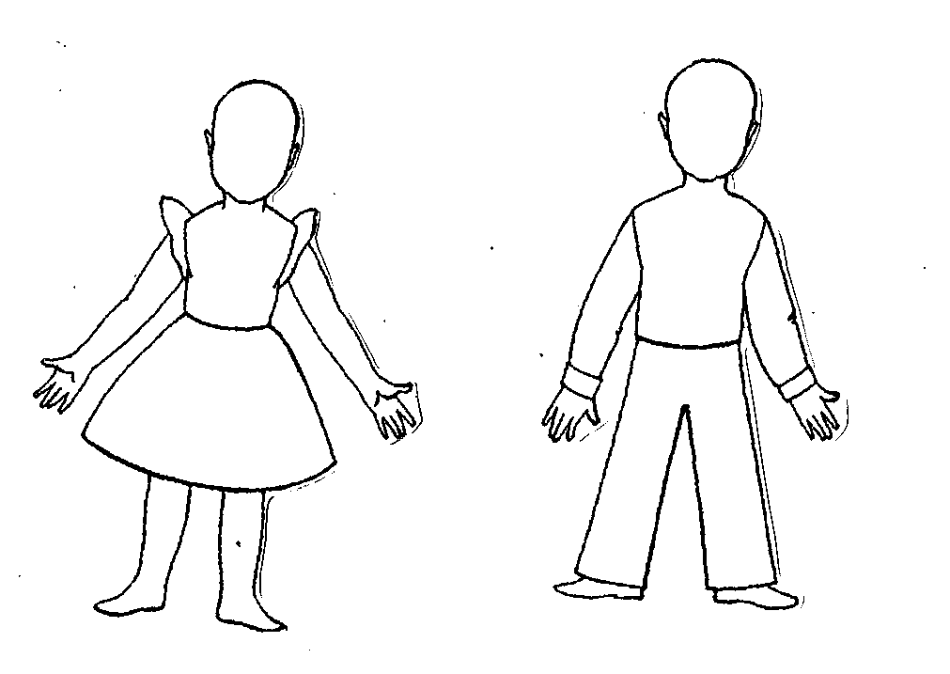
«Ведет, ведет дорога до школьного порога»

Школа

Полоска сиреневого цвета означает сильное Ваше беспокойство, жёлтая - умеренное, зелёная полоска - нет особого беспокойства.

